　個別計算結果

3.　二次部材の検討

4.　各種接合部の検討

5.　地下部分の検討

6.　転落防止柵・階段の検討

# 二次部材の検討

## 合成スラブの検討

### 準拠図書

本節の設計は以下の図書の最新版を用いる

・QLデッキ設計マニュアル

・デッキプレート床構造設計・施工規準

### 設計方針

1-1棟および1-2棟のなかで、小梁間が最大でかつ積載荷重が大きいX01～X02、Y03～Y04間のデッキ合成スラブの検定を行う。

### 耐火の検討

スラブの応力の検討に先立ち、1時間耐火を満足するかどうかを、以下で検討する。

|  |  |  |  |
| --- | --- | --- | --- |
| 使用デッキ | QL99-50-12(耐火認定番号: FP060FL-9095) | | |
| 項目 | 要求 | 設計 | 判定 |
| 支持梁 | 大梁・小梁とも鉄骨 | 大梁・小梁とも鉄骨 | OK |
| コンクリート | 設計基準強度18N/mm2以上 | Fc18 |
| 支持スパン | 3.0m以下 | 2.7m(次頁参照) |
| コンクリート厚 | 80mm以上 | 80mm |
| 溶接金網又は異形鉄筋 | Φ6-150×150またはD10-@200 | Φ6-150×150 |
| 許容積載荷重 | 5,400×(2.7/*l*)2  かつ9,800N/m2以下 | 仕上げを含めた積載荷重  最大値：3,300N/m2 |

### スラブの設計

デッキプレート長さを5.2mの2連梁(L=2.7m)として、支保工なしで設計する。

|  |  |  |
| --- | --- | --- |
| 床伏図(DS1) | 設計仕様・荷重 | 断面性能 |
|  | デッキプレート　QL99-50-12  コンクリート 普通 Fc21 S=80mm  ひびわれ防止筋　Φ6-150x150  積載荷重 車路・車室　3000N/m2  WLL=3230N/m2  増打　 230N/m2  合成スラブ自重　WDL=2540N/m2  LWTL=5970N/m2  施工荷重　　　 WwL=1470N/m2  ずれ止め許容せん断力 τa=172N/mm | sZe=26.3×103mm3  sI=66.3×104mm4(C=1.0)  cZc=2420×103mm3(n=15)  cZt=102×103mm3(n=15)  cSn=1260×103mm3(n=15)  cIn=12200×104mm4(n=15)  eZt=2770×103mm3(n=15) |

○施工時の検討

wWTL=4010N/m2

Mmax=1/8 wWTL L2=3655N・m

応力の検討: σ=Mmax/sZe=138<205N/mm2 →OK

たわみの検討(C=1.0): δ=C・(wWTL・L4)/(185sE・sI)=8.47<L/180=15mm →OK

○設計時の検討

a)正曲げモーメント

LWTL=5970N/m2

MTL=1/8 LWTL L2=5440 N・m

圧縮側コンクリートの検討: σ= MTL /cZc=2.23<Fc/3=7.0N/mm2 →OK

引張側デッキの検討: σ= MTL /cZt=54<205/1.5 N/mm2 →OK

b)負曲げモーメント

Me=1/12WLL L2=1962 N・m

引張側コンクリートの検討: Me/eZt=0.71<0.62√Fc=2.8 N/mm2 →OK

c)ずれ止めのせん断力の検討

QL=1/2 WLL L=4361N/m τ= QL cSn/cIn=45.1<τa=172N/mm →OK

d)たわみの検討(変形増大係数κ=1.5)

δ=κ(5 WLL L4)/(384sE・cI/n)=2.02mm<L/250=10.8mm →OK

e)ひびわれ防止筋(Φ6-150x150)

at=0.28×102mm2 Pt=0.28×102/(150×80)=0.23%>0.2% →OK

## 小梁の検討

### 準拠図書

本節の設計は以下の図書の最新版を用いる

・日本建築学会:　鋼構造設計規準

・日本建築学会:　各種合成構造設計指針

### 設計方針

各荷重について、以下の方針で応力の検定を行う。

|  |  |  |  |  |  |  |  |  |  |  |  |  |  |  |  |  |  |
| --- | --- | --- | --- | --- | --- | --- | --- | --- | --- | --- | --- | --- | --- | --- | --- | --- | --- |
| ○純鉄骨として小梁を応力検定する場合   |  |  |  | | --- | --- | --- | | 荷重 | 計算方法 | 許容応力度 | | 固定荷重 | 純鉄骨梁  として計算 | 許容曲げ応力度fbを低減する。 | | 積載荷重 | | ○合成梁として小梁を応力検定する場合   |  |  |  | | --- | --- | --- | | 荷重 | 計算方法 | 許容応力度 | | 施工荷重 | 純鉄骨梁  として計算 | fbは低減せず、  引張応力度ft以下であることを検定 | | 固定荷重 | | 積載荷重 | 合成梁として計算 | |

各荷重について、以下の方針でたわみの検定を行う。

|  |  |  |  |  |  |  |  |  |  |  |  |  |  |
| --- | --- | --- | --- | --- | --- | --- | --- | --- | --- | --- | --- | --- | --- |
| ○純鉄骨としてたわみ計算する場合   |  |  | | --- | --- | | 荷重 | 計算方法 | | 固定荷重 | 純鉄骨梁として計算 | | 積載荷重 | | ○合成梁としてたわみ計算する場合   |  |  | | --- | --- | | 荷重 | 計算方法 | | 施工荷重 | 純鉄骨梁として計算 | | 固定荷重 | | 積載荷重 | 合成梁の断面性能で計算 | |

なお上記のそれぞれの場合について、たわみの制限は建設省告示1459号によるたわみの制限値を上回らないようにする。

|  |  |  |  |
| --- | --- | --- | --- |
| 場合 | 最大たわみδmax  目標値（mm） | δmax /L  目標値 | δmax /L  制限値 |
| 常時人がいる場合 | 30 | 1/400 | 1/250 |
| 常時人がいない場合 | 20 | 1/500 |

### 検討対象

検討対象概要を以下に示す。

検討対象は、1-1棟および1-2棟のすべての小梁のなかで、

支配面積とスパンがもっとも大きい小梁断面に対して検討を行った。

|  |  |  |  |  |  |  |  |
| --- | --- | --- | --- | --- | --- | --- | --- |
| 梁 | 設計 | 鋼材 | スラブ | スタッド | 施工時荷重  (N/m2) | 固定荷重  (N/m2) | 積載荷重  (N/m2) |
| G58B | 合成梁 | SS400 | Fc21  山上80mm  デッキ高50mm | φ-19@300  L=80mm | 1500 | 2670(TL01) | 2600(TL01) |
| G59B | 2670(TL01) | 2600(TL01) |
| G49B, B49 | 2670(TL01) | 2600(TL01) |
| G39B | 3150(TL02) | 2600(TL02) |
| G34B, B34 | 2670(TL01) | 2600(TL01) |
| B29 | 3150(TL02) | 2600(TL02) |
| G29B | 純鉄骨 | なし | なし | なし | 500(TL05) | 100(TL05) |
| B17 | 500(TL05) | 100(TL05) |

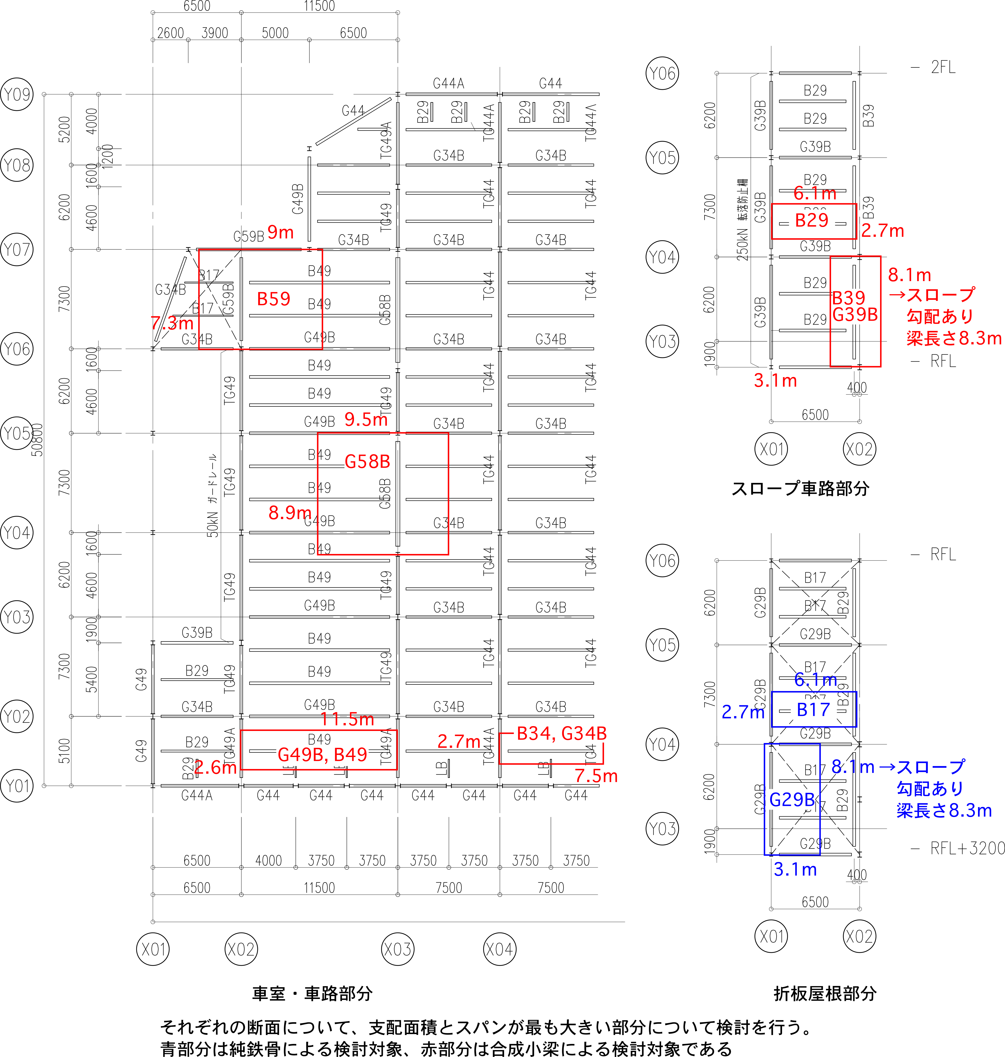

### 検討内容の説明

○用語の説明

鉄骨梁に関する諸元

|  |  |
| --- | --- |
| 変数 | 定義 |
| I | 鉄骨梁の断面二次モーメント (mm4) |
| A | 鉄骨梁の断面積(mm2) |
| F | 鋼材のF値(N/mm2) |
| ft | 鋼材の長期許容引張応力度(N/mm2) |
| fb | 鋼材の長期許容曲げ応力度(N/mm2) |
| E | 鋼材のヤング係数(N/mm2) |
| L | スパン長さ(mm) |

合成梁に関する諸元

|  |  |
| --- | --- |
| 変数 | 定義 |
| t1 | 床スラブ上端から鉄骨梁重心までの距離sdに対するスラブ厚tの比 |
| pt | A/(B・sd) |
| xn | 床スラブ上端から中立軸までの距離 |
| cIn | 正曲げを受ける合成梁の有効透過断面の断面二次モーメント(mm4) |
| eI | 不完全合成梁の断面二次モーメント(mm4) |
| sZ | 鉄骨梁の断面係数(mm3) |
| eZ | 合成梁の有効等価断面係数(mm3) |

コンクリート・デッキ・スタッドに関する諸元

|  |  |  |  |
| --- | --- | --- | --- |
| 変数 | 定義 | 変数 | 定義 |
| B | 合成梁の弾性剛性算定に用いる  床スラブの有効幅(mm) | ba | 合成梁の弾性剛性算定に用いる  床スラブの協力幅(mm) |
| Ec | コンクリートのヤング係数(N/mm2) | fc | コンクリートの長期許容圧縮応力度(N/mm2) |
| Hd | デッキプレートの全せい(mm) | Qh | 不完全合成梁の塑性ヒンジ点から反曲点までの区間の頭付きスタッドの設計用水平せん断力(kN) |
| Ls | 頭付きスタッドの溶接後の長さ(mm) | t | 床スラブのせい(mm) |
| bd | デッキプレート溝の平均幅(mm) | np | 合成梁の1スパンに配置されたスタッド本数 |
| Qs | 頭付きスタッド一本あたりの  水平せん断耐力(kN) | nf | 完全合成梁の1スパンに必要な  頭付きスタッド本数 |
| aL | 鉄骨上フランジ端面から相隣る梁の上フランジ端面までの距離(mm) | | |

鉄骨梁に関する諸元

|  |  |  |  |
| --- | --- | --- | --- |
| 変数 | 定義 |  |  |
| M | 小梁に作用する最大曲げモーメント(kNm) | Q | 小梁に作用する最大せん断力(kN) |
| d | 小梁の最大たわみ(mm) | σb | 鉄骨小梁に作用する最大曲げ応力度 |
| σc | コンクリートに作用する最大圧縮応力度 |  |  |

○応力解析概要(赤字に説明)

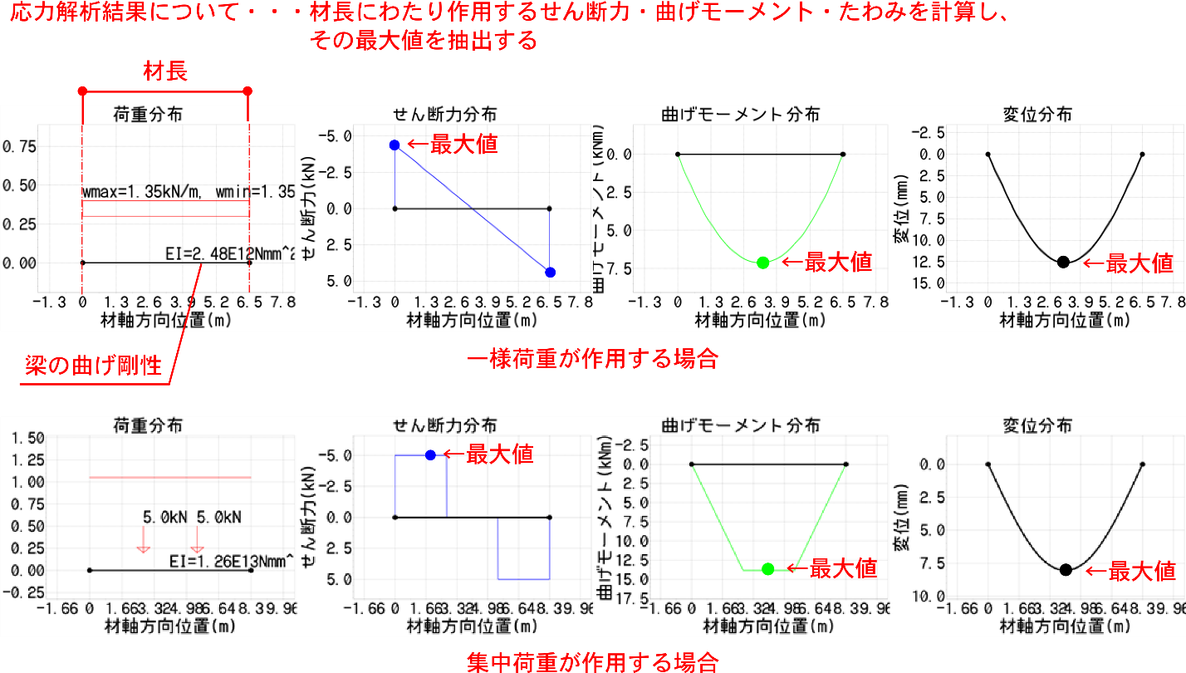

○純鉄骨として小梁を計算する場合の検討内容(赤字に説明)

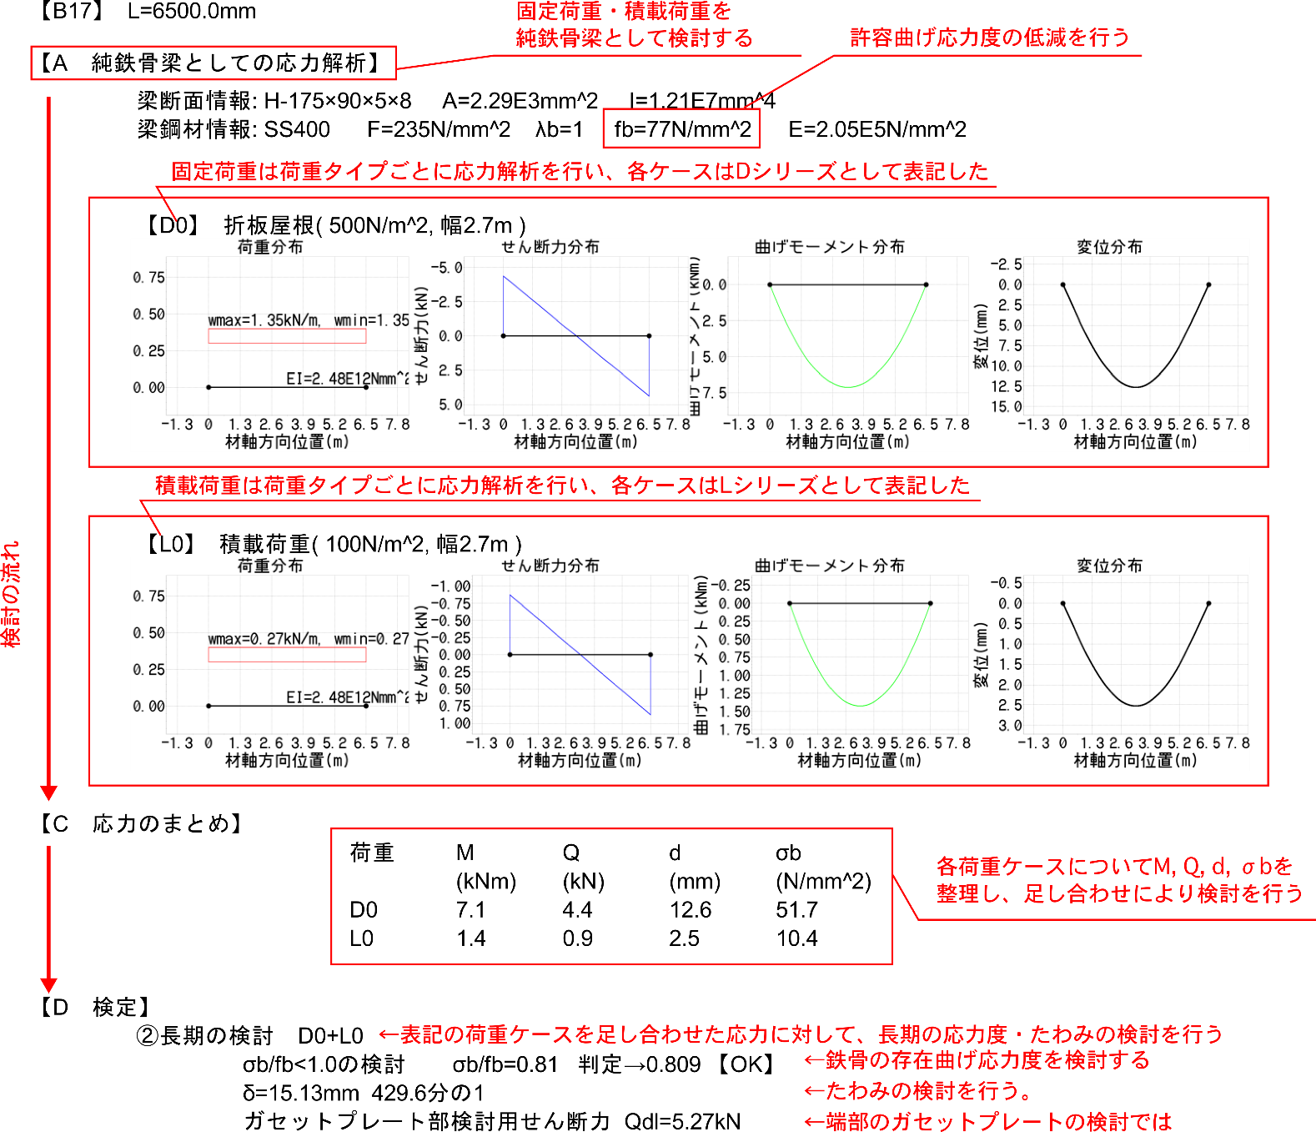

○合成梁として小梁を計算する場合の検討内容(赤字に説明)

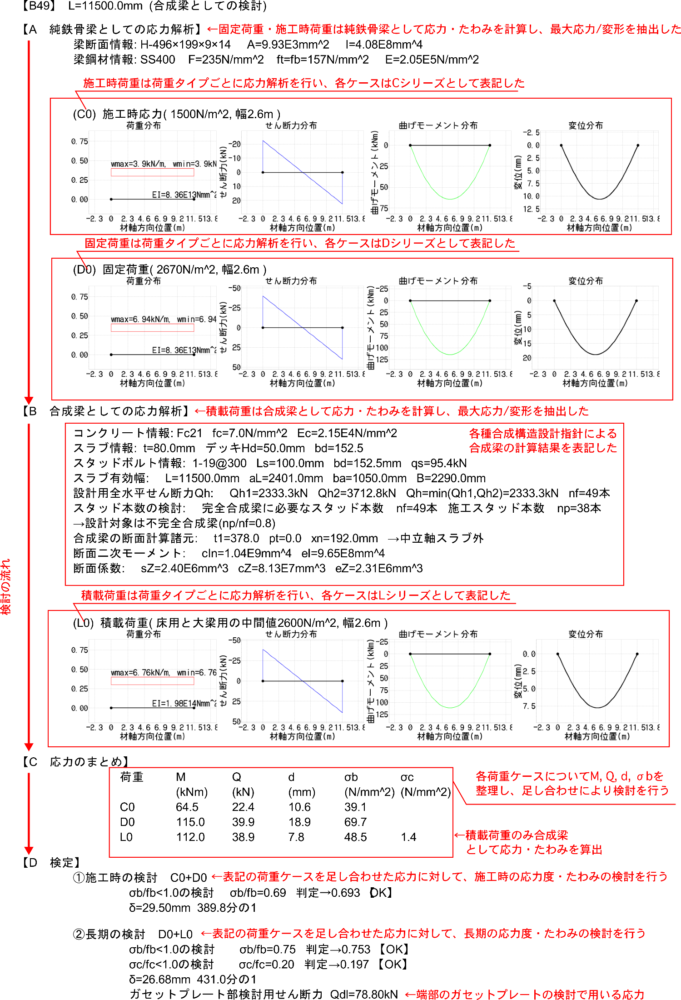

### 検討結果

【G58B】 L=8900.0mm (合成梁としての検討)

【A　純鉄骨梁としての応力解析】

　　　　梁断面諸元: H-582×300×12×17 A=1.69E4mm2 I=9.89E8mm4

　　　　梁鋼材諸元: SS400 F=235N/mm2 ft=fb=157N/mm2 E=2.05E5N/mm2

（C0） 施工時荷重

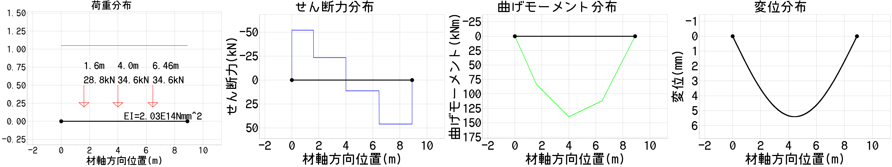

（D0） 長期荷重

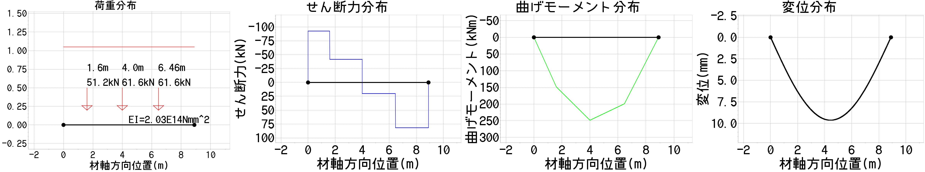

【B　合成梁としての応力解析】

　　　　コンクリート諸元: Fc21 fc=7.0N/mm2 Ec=2.15E4N/mm2

　　　　スラブ諸元: t=80.0mm デッキHd=50.0mm bd=150.0

　　　　スタッドボルト諸元: 1-19@300 Ls=80.0mm bd=150.0mm qs=95.4kN

　　　　スラブ有効幅: L=8900.0mm aL=890.0mm ba=410.0mm B=1120.0mm

　　　　設計用全水平せん断力Qh: Qh1=3976.2kN Qh2=1699.3kN Qh=min(Qh1,Qh2)=1699.3kN nf=36本

　　　　スタッド本数の検討: 完全合成梁に必要なスタッド本数　nf=36本 施工スタッド本数　np=29本

　　　　→設計対象は不完全合成梁(np/nf=0.8)

　　　　　　　　合成梁の断面計算諸元: t1=0.2 pt=0.0 xn=322.0mm →中立軸スラブ外

　　　　　　　　断面二次モーメント: cIn=1.63E9mm4 eI=1.57E9mm4

　　　　　　　　断面係数: sZ=4.18E6mm3 cZ=7.59E7mm3 eZ=4.10E6mm3

（L0） 積載荷重

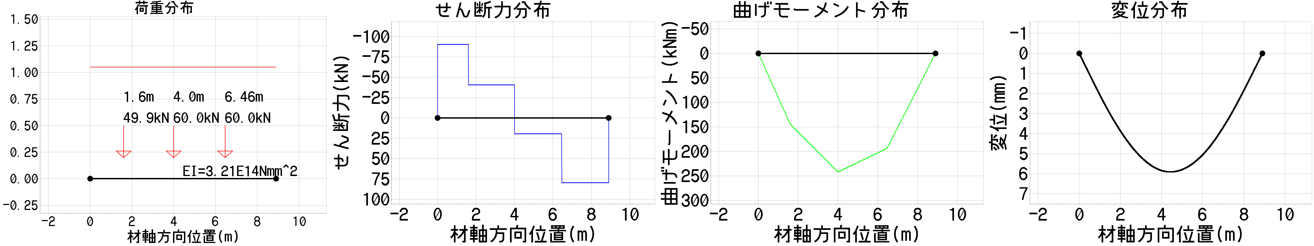

【C　応力のまとめ】

|  |  |  |  |  |  |
| --- | --- | --- | --- | --- | --- |
| 荷重 | M(kNm) | Q(kN) | d(mm) | σb(N/mm2) | σc(N/mm2) |
| C0 | 140.0 | 52.2 | 5.4 | 41.2 | - |
| D0 | 248.0 | 92.9 | 9.6 | 72.9 | - |
| L0 | 242.0 | 90.4 | 5.9 | 59.0 | 3.2 |

【D　検定】

　　　　①施工時の検討　C0+D0

　　　　　　　　σb/fb<1.0の検討　　σb/fb=0.73 判定→0.727 【OK】

　　　　　　　　δ=15.02mm 592.5分の1

　　　　②長期の検討　D0+L0

　　　　　　　　σb/fb<1.0の検討　　σb/fb=0.84 判定→0.84 【OK】

　　　　　　　　σc/fc<1.0の検討　　σc/fc=0.46 判定→0.455 【OK】

　　　　　　　　δ=15.53mm 573.1分の1

　　　　③ガセットプレート部検討用せん断力 Qdl=183.30kN

【G59B】 L=7300.0mm (合成梁としての検討)

【A　純鉄骨梁としての応力解析】

　　　　梁断面諸元: H-596×199×10×15 A=1.18E4mm2 I=6.66E8mm4

　　　　梁鋼材諸元: SS400 F=235N/mm2 ft=fb=157N/mm2 E=2.05E5N/mm2

（C0） 施工時荷重

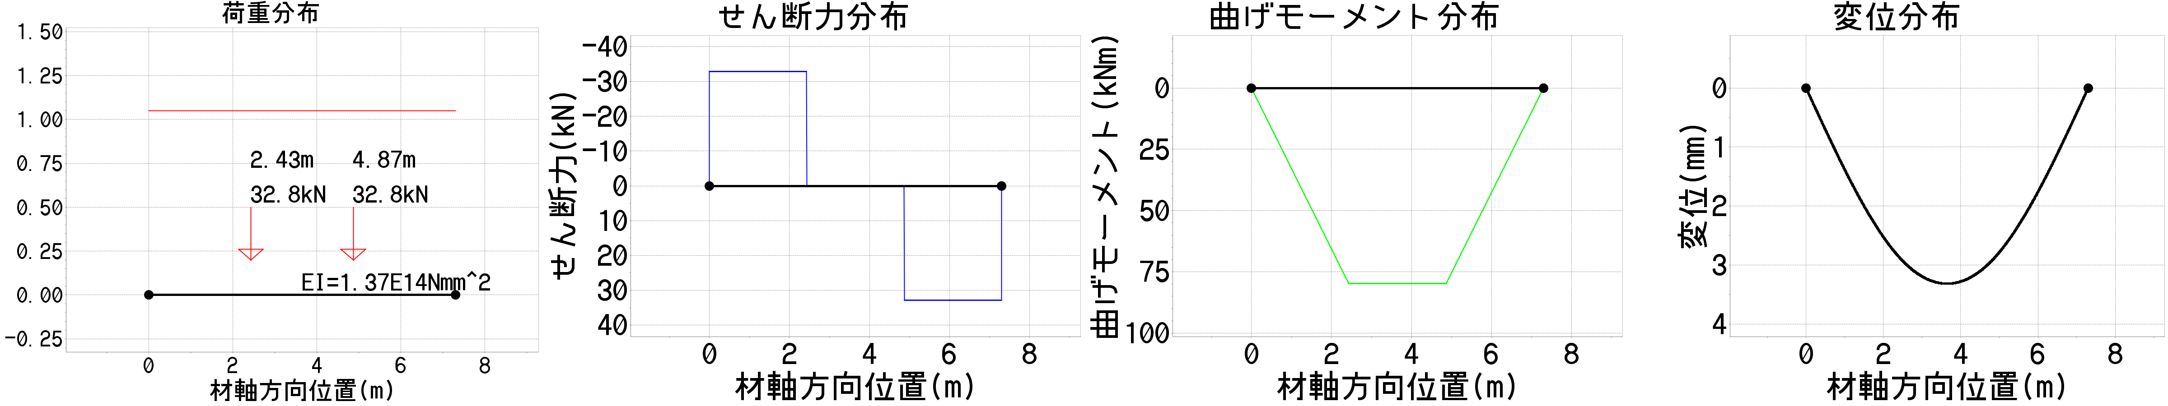

（D0） 長期荷重

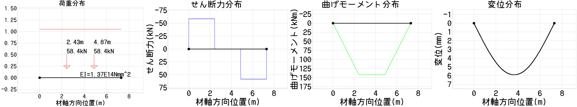

【B　合成梁としての応力解析】

　　　　コンクリート諸元: Fc21 fc=7.0N/mm2 Ec=2.15E4N/mm2

　　　　スラブ諸元: t=80.0mm デッキHd=50.0mm bd=150.0

　　　　スタッドボルト諸元: 1-19@300 Ls=80.0mm bd=150.0mm qs=95.4kN

　　　　スラブ有効幅: L=7300.0mm aL=730.0mm ba=340.0mm B=870.0mm

　　　　設計用全水平せん断力Qh: Qh1=2768.3kN Qh2=1326.6kN Qh=min(Qh1,Qh2)=1326.6kN nf=28本

　　　　スタッド本数の検討: 完全合成梁に必要なスタッド本数　nf=28本 施工スタッド本数　np=24本

　　　　→設計対象は不完全合成梁(np/nf=0.9)

　　　　　　　　合成梁の断面計算諸元: t1=0.2 pt=0.0 xn=318.0mm →中立軸スラブ外

　　　　　　　　断面二次モーメント: cIn=1.17E9mm4 eI=1.13E9mm4

　　　　　　　　断面係数: sZ=2.87E6mm3 cZ=5.52E7mm3 eZ=2.82E6mm3

（L0） 積載荷重

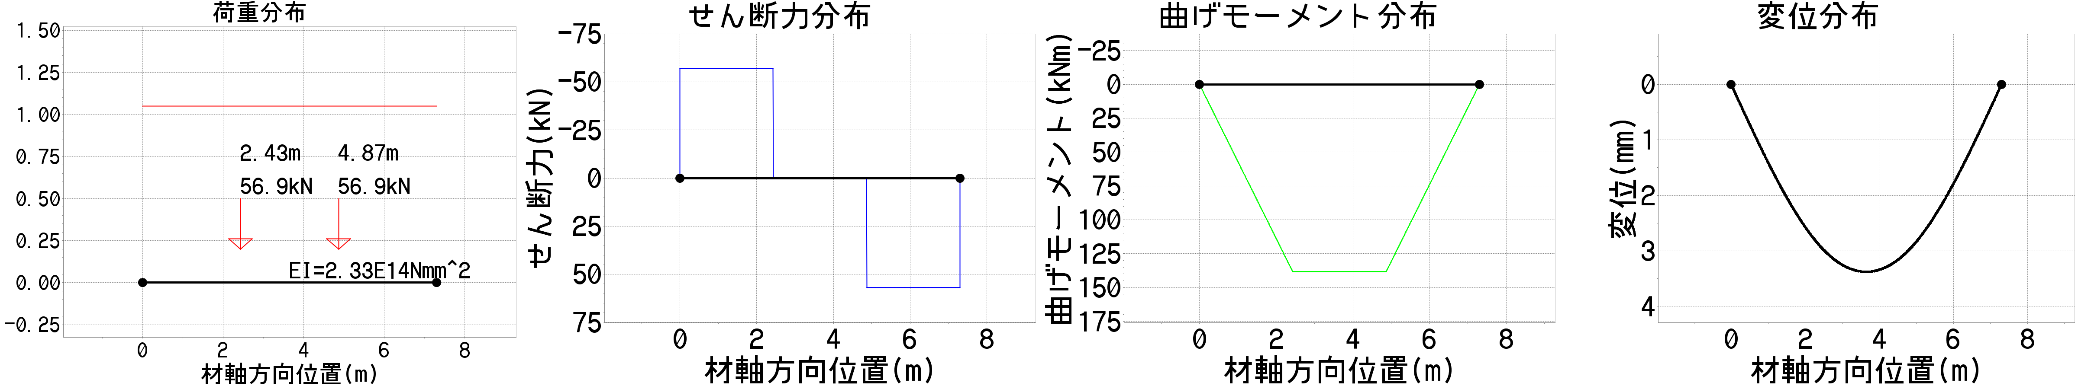

【C　応力のまとめ】

|  |  |  |  |  |  |
| --- | --- | --- | --- | --- | --- |
| 荷重 | M(kNm) | Q(kN) | d(mm) | σb(N/mm2) | σc(N/mm2) |
| C0 | 79.8 | 32.8 | 3.3 | 35.8 | - |
| D0 | 142.0 | 58.4 | 5.9 | 63.7 | - |
| L0 | 138.0 | 56.9 | 3.4 | 48.9 | 2.5 |

【D　検定】

　　　　①施工時の検討　C0+D0

　　　　　　　　σb/fb<1.0の検討　　σb/fb=0.63 判定→0.634 【OK】

　　　　　　　　δ=9.23mm 790.9分の1

　　　　②長期の検討　D0+L0

　　　　　　　　σb/fb<1.0の検討　　σb/fb=0.72 判定→0.717 【OK】

　　　　　　　　σc/fc<1.0の検討　　σc/fc=0.36 判定→0.357 【OK】

　　　　　　　　δ=9.29mm 785.8分の1

　　　　③ガセットプレート部検討用せん断力 Qdl=115.30kN

【G49B, B49】 L=11500.0mm (合成梁としての検討)

【A　純鉄骨梁としての応力解析】

　　　　梁断面諸元: H-496×199×9×14 A=9.93E3mm2 I=4.08E8mm4

　　　　梁鋼材諸元: SS400 F=235N/mm2 ft=fb=157N/mm2 E=2.05E5N/mm2

【C0】 施工時荷重

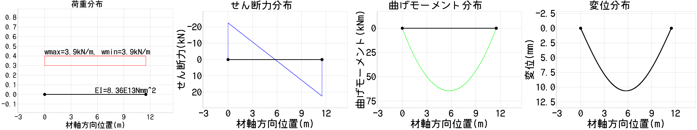

【D0】 長期荷重

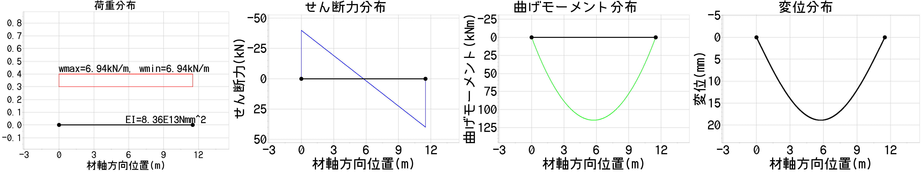

【B　合成梁としての応力解析】

　　　　コンクリート諸元: Fc21 fc=7.0N/mm2 Ec=2.15E4N/mm2

　　　　スラブ諸元: t=80.0mm デッキHd=50.0mm bd=150.0

　　　　スタッドボルト諸元: 1-19@300 Ls=80.0mm bd=150.0mm qs=95.4kN

　　　　スラブ有効幅: L=11500.0mm aL=2401.0mm ba=1050.0mm B=2290.0mm

　　　　設計用全水平せん断力Qh: Qh1=2333.3kN Qh2=3712.8kN Qh=min(Qh1,Qh2)=2333.3kN nf=49本

　　　　スタッド本数の検討: 完全合成梁に必要なスタッド本数　nf=49本 施工スタッド本数　np=38本

　　　　→設計対象は不完全合成梁(np/nf=0.8)

　　　　　　　　合成梁の断面計算諸元: t1=0.2 pt=0.0 xn=192.0mm →中立軸スラブ外

　　　　　　　　断面二次モーメント: cIn=1.04E9mm4 eI=9.65E8mm4

　　　　　　　　断面係数: sZ=2.40E6mm3 cZ=8.13E7mm3 eZ=2.31E6mm3

【L0】 積載荷重

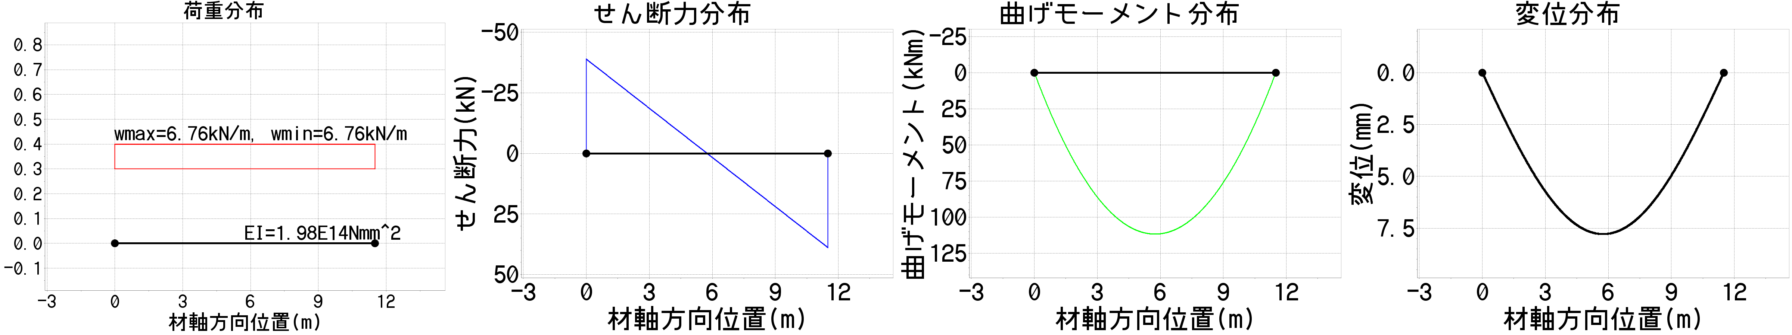

【C　応力のまとめ】

|  |  |  |  |  |  |
| --- | --- | --- | --- | --- | --- |
| 荷重 | M(kNm) | Q(kN) | d(mm) | σb(N/mm2) | σc(N/mm2) |
| C0 | 64.5 | 22.4 | 10.6 | 39.1 | - |
| D0 | 115.0 | 39.9 | 18.9 | 69.7 | - |
| L0 | 112.0 | 38.9 | 7.8 | 48.5 | 1.4 |

【D　検定】

　　　　①施工時の検討　C0+D0

　　　　　　　　σb/fb<1.0の検討　　σb/fb=0.69 判定→0.693 【OK】

　　　　　　　　δ=29.50mm 389.8分の1

　　　　②長期の検討　D0+L0

　　　　　　　　σb/fb<1.0の検討　　σb/fb=0.75 判定→0.753 【OK】

　　　　　　　　σc/fc<1.0の検討　　σc/fc=0.20 判定→0.197 【OK】

　　　　　　　　δ=26.68mm 431.0分の1

　　　　③ガセットプレート部検討用せん断力 Qdl=78.80kN

【B39】 L=8300.0mm (合成梁としての検討)

【A　純鉄骨梁としての応力解析】

　　　　梁断面諸元: H-396×199×7×11 A=7.05E3mm2 I=1.95E8mm4

　　　　梁鋼材諸元: SS400 F=235N/mm2 ft=fb=157N/mm2 E=2.05E5N/mm2

（C0） 施工時荷重

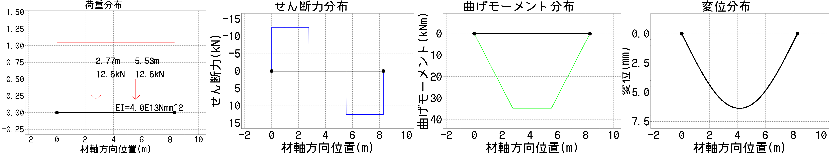

（D0） 長期荷重

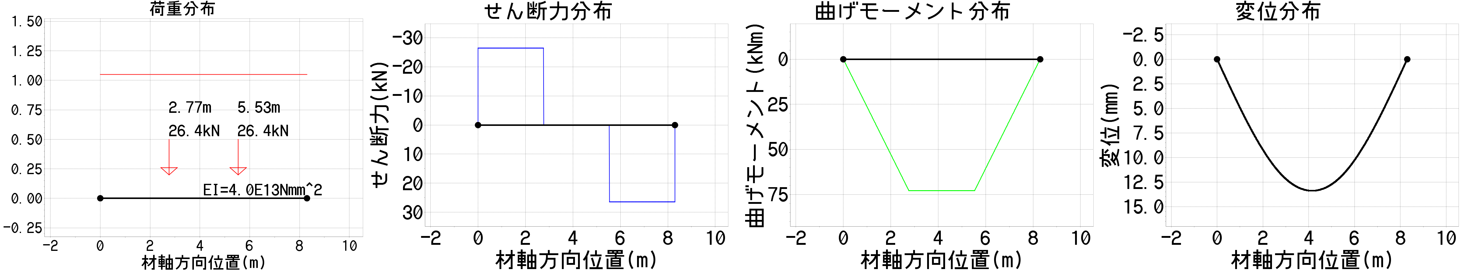

【B　合成梁としての応力解析】

　　　　コンクリート諸元: Fc21 fc=7.0N/mm2 Ec=2.15E4N/mm2

　　　　スラブ諸元: t=80.0mm デッキHd=50.0mm bd=150.0

　　　　スタッドボルト諸元: 1-19@300 Ls=80.0mm bd=150.0mm qs=95.4kN

　　　　スラブ有効幅: L=8300.0mm aL=830.0mm ba=390.0mm B=970.0mm

　　　　設計用全水平せん断力Qh: Qh1=1657.0kN Qh2=1469.4kN Qh=min(Qh1,Qh2)=1469.4kN nf=31本

　　　　スタッド本数の検討: 完全合成梁に必要なスタッド本数　nf=31本 施工スタッド本数　np=27本

　　　　→設計対象は不完全合成梁(np/nf=0.9)

　　　　　　　　合成梁の断面計算諸元: t1=0.2 pt=0.0 xn=206.0mm →中立軸スラブ外

　　　　　　　　断面二次モーメント: cIn=4.45E8mm4 eI=4.29E8mm4

　　　　　　　　断面係数: sZ=1.39E6mm3 cZ=3.24E7mm3 eZ=1.36E6mm3

（L0） 積載荷重

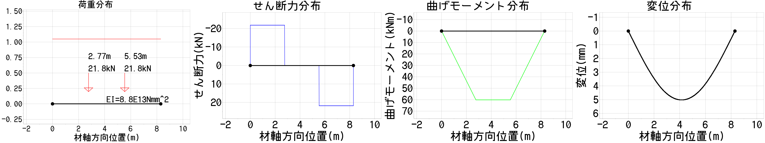

【C　応力のまとめ】

|  |  |  |  |  |  |
| --- | --- | --- | --- | --- | --- |
| 荷重 | M(kNm) | Q(kN) | d(mm) | σb(N/mm2) | σc(N/mm2) |
| C0 | 34.7 | 12.6 | 6.4 | 35.2 | - |
| D0 | 72.9 | 26.4 | 13.4 | 74.0 | - |
| L0 | 60.2 | 21.8 | 5.0 | 44.1 | 1.9 |

【D　検定】

　　　　①施工時の検討　C0+D0

　　　　　　　　σb/fb<1.0の検討　　σb/fb=0.70 判定→0.696 【OK】

　　　　　　　　δ=19.77mm 419.8分の1

　　　　②長期の検討　D0+L0

　　　　　　　　σb/fb<1.0の検討　　σb/fb=0.75 判定→0.752 【OK】

　　　　　　　　σc/fc<1.0の検討　　σc/fc=0.27 判定→0.265 【OK】

　　　　　　　　δ=18.42mm 450.6分の1

　　　　③ガセットプレート部検討用せん断力 Qdl=48.20kN

【G34B, B34】 L=7500.0mm (合成梁としての検討)

【A　純鉄骨梁としての応力解析】

　　　　梁断面諸元: H-346×174×6×9 A=5.25E3mm2 I=1.10E8mm4

　　　　梁鋼材諸元: SS400 F=235N/mm2 ft=fb=157N/mm2 E=2.05E5N/mm2

【C0】 施工時荷重

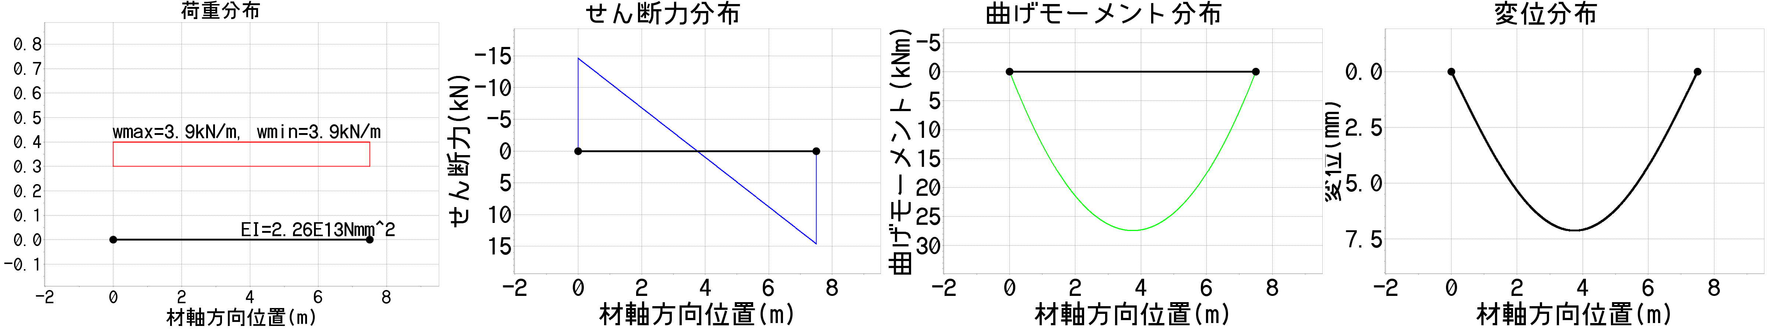

【D0】 長期荷重

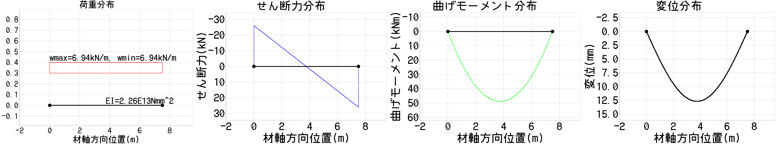

【B　合成梁としての応力解析】

　　　　コンクリート諸元: Fc21 fc=7.0N/mm2 Ec=2.15E4N/mm2

　　　　スラブ諸元: t=80.0mm デッキHd=50.0mm bd=150.0

　　　　スタッドボルト諸元: 1-19@300 Ls=80.0mm bd=150.0mm qs=95.4kN

　　　　スラブ有効幅: L=7500.0mm aL=2426.0mm ba=970.0mm B=2110.0mm

　　　　設計用全水平せん断力Qh: Qh1=1232.6kN Qh2=3712.8kN Qh=min(Qh1,Qh2)=1232.6kN nf=26本

　　　　スタッド本数の検討: 完全合成梁に必要なスタッド本数　nf=26本 施工スタッド本数　np=25本

　　　　→設計対象は不完全合成梁(np/nf=1.0)

　　　　　　　　合成梁の断面計算諸元: t1=0.3 pt=0.0 xn=124.0mm →中立軸スラブ外

　　　　　　　　断面二次モーメント: cIn=3.63E8mm4 eI=3.59E8mm4

　　　　　　　　断面係数: sZ=1.03E6mm3 cZ=4.39E7mm3 eZ=1.02E6mm3

【L0】 積載荷重

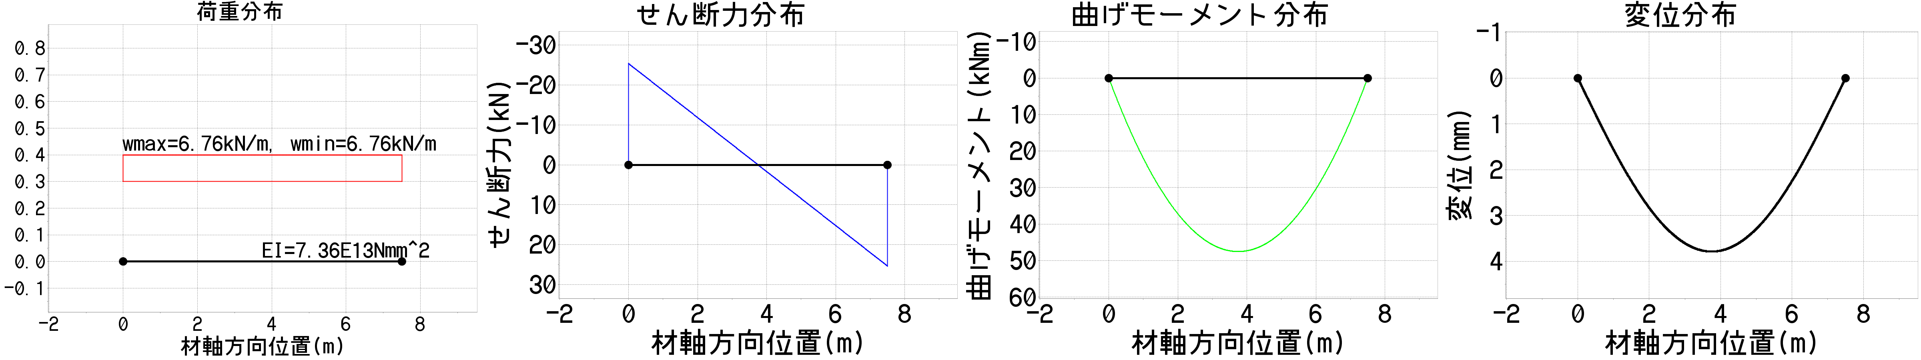

【C　応力のまとめ】

|  |  |  |  |  |  |
| --- | --- | --- | --- | --- | --- |
| 荷重 | M(kNm) | Q(kN) | d(mm) | σb(N/mm2) | σc(N/mm2) |
| C0 | 27.4 | 14.6 | 7.1 | 43.1 | - |
| D0 | 48.8 | 26.0 | 12.7 | 76.7 | - |
| L0 | 47.5 | 25.4 | 3.8 | 46.4 | 1.1 |

【D　検定】

　　　　①施工時の検討　C0+D0

　　　　　　　　σb/fb<1.0の検討　　σb/fb=0.76 判定→0.763 【OK】

　　　　　　　　δ=19.83mm 378.2分の1

　　　　②長期の検討　D0+L0

　　　　　　　　σb/fb<1.0の検討　　σb/fb=0.78 判定→0.784 【OK】

　　　　　　　　σc/fc<1.0の検討　　σc/fc=0.15 判定→0.155 【OK】

　　　　　　　　δ=16.49mm 454.8分の1

　　　　③ガセットプレート部検討用せん断力 Qdl=51.40kN

【B29(スロープ部)】 L=6100.0mm (合成梁としての検討)

【A　純鉄骨梁としての応力解析】

　　　　梁断面諸元: H-298×149×5×8 A=4.08E3mm2 I=6.32E7mm4

　　　　梁鋼材諸元: SS400 F=235N/mm2 ft=fb=157N/mm2 E=2.05E5N/mm2

【C0】 施工時荷重

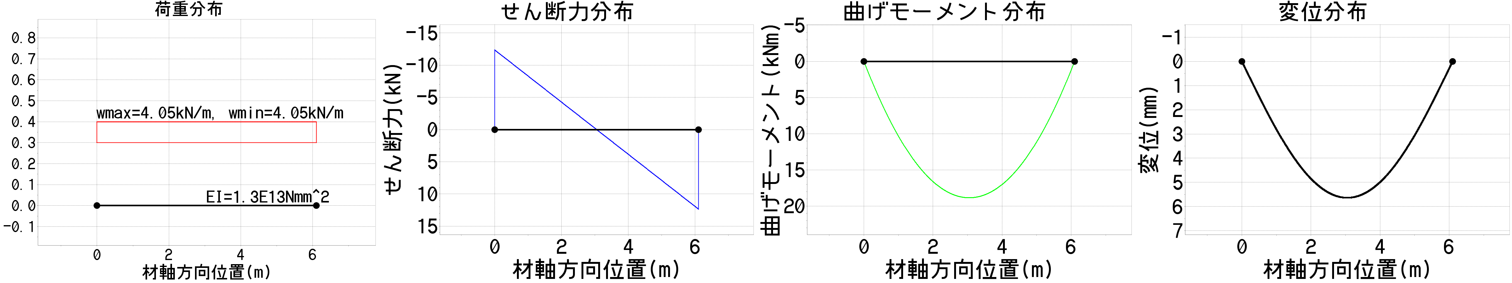

【D0】 長期荷重

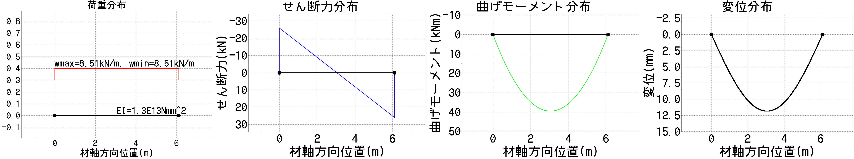

【B　合成梁としての応力解析】

　　　　コンクリート諸元: Fc21 fc=7.0N/mm2 Ec=2.15E4N/mm2

　　　　スラブ諸元: t=80.0mm デッキHd=50.0mm bd=150.0

　　　　スタッドボルト諸元: 1-19@300 Ls=80.0mm bd=150.0mm qs=95.4kN

　　　　スラブ有効幅: L=6100.0mm aL=2551.0mm ba=950.0mm B=2040.0mm

　　　　設計用全水平せん断力Qh: Qh1=958.8kN Qh2=3855.6kN Qh=min(Qh1,Qh2)=958.8kN nf=20本

　　　　スタッド本数の検討: 完全合成梁に必要なスタッド本数　nf=20本 施工スタッド本数　np=20本

　　　　→設計対象は不完全合成梁(np/nf=1.0)

　　　　　　　　合成梁の断面計算諸元: t1=0.3 pt=0.0 xn=105.0mm →中立軸スラブ外

　　　　　　　　断面二次モーメント: cIn=2.38E8mm4 eI=2.38E8mm4

　　　　　　　　断面係数: sZ=7.37E5mm3 cZ=3.40E7mm3 eZ=7.36E5mm3

【L0】 積載荷重

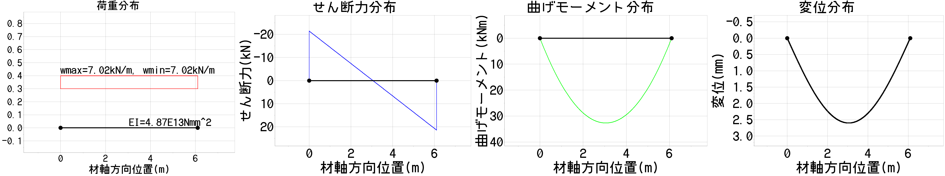

【C　応力のまとめ】

|  |  |  |  |  |  |
| --- | --- | --- | --- | --- | --- |
| 荷重 | M(kNm) | Q(kN) | d(mm) | σb(N/mm2) | σc(N/mm2) |
| C0 | 18.8 | 12.4 | 5.6 | 44.3 | - |
| D0 | 39.6 | 25.9 | 11.8 | 93.4 | - |
| L0 | 32.7 | 21.4 | 2.6 | 44.4 | 1.0 |

【D　検定】

　　　　①施工時の検討　C0+D0

　　　　　　　　σb/fb<1.0の検討　　σb/fb=0.88 判定→0.877 【OK】

　　　　　　　　δ=17.44mm 349.8分の1

　　　　②長期の検討　D0+L0

　　　　　　　　σb/fb<1.0の検討　　σb/fb=0.88 判定→0.878 【OK】

　　　　　　　　σc/fc<1.0の検討　　σc/fc=0.14 判定→0.137 【OK】

　　　　　　　　δ=14.40mm 423.6分の1

　　　　③ガセットプレート部検討用せん断力 Qdl=47.30kN

【G29B(折板屋根部)】 L=8300.0mm (合成梁としての検討)

【A　純鉄骨梁としての応力解析】

　　　　梁断面諸元: H-298×149×5×8 A=3.99E3mm2 I=6.15E7mm4

　　　　梁鋼材諸元: SS400 F=235N/mm2 λb=1 fb=70N/mm2 E=2.05E5N/mm2

【D0】 長期荷重

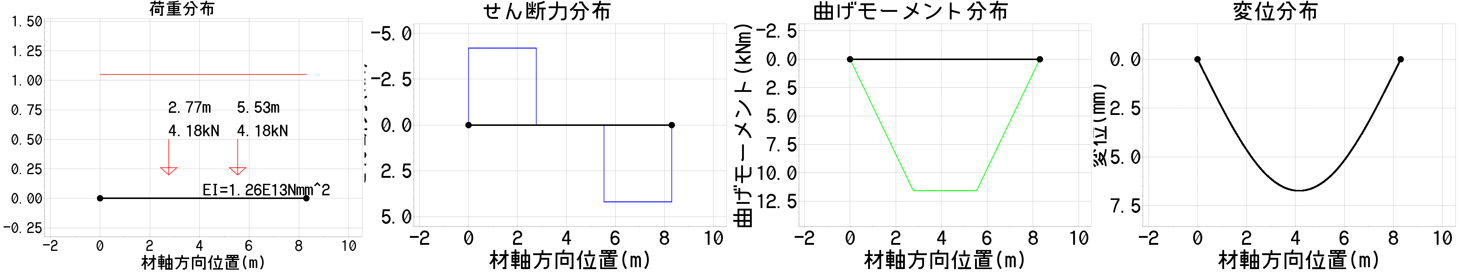

【L0】 積載荷重

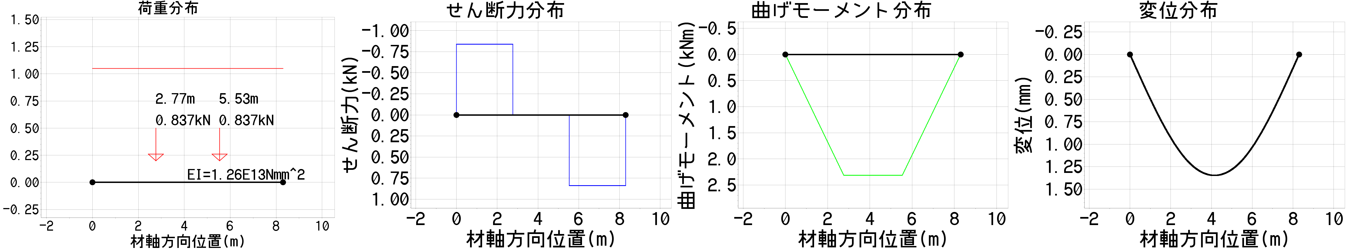

【C　応力のまとめ】

|  |  |  |  |  |
| --- | --- | --- | --- | --- |
| 荷重 | M(kNm) | Q(kN) | d(mm) | σb(N/mm2) |
| D0 | 11.6 | 4.2 | 6.7 | 28.1 |
| L0 | 2.3 | 0.8 | 1.4 | 5.6 |

【D　検定】

　　　　②長期の検討　D0+L0

　　　　　　　　σb/fb<1.0の検討　　σb/fb=0.48 判定→0.482 【OK】

　　　　　　　　δ=8.09mm 1026.0分の1

　　　　③ガセットプレート部検討用せん断力 Qdl=5.03kN

【B29(折板屋根部)】 L=8300.0mm (合成梁としての検討)

【A　純鉄骨梁としての応力解析】

　　　　梁断面諸元: H-298×149×5×8 A=3.99E3mm2 I=6.15E7mm4

　　　　梁鋼材諸元: SS400 F=235N/mm2 λb=1 fb=70N/mm2 E=2.05E5N/mm2

【D0】 折板屋根(B17からの集中荷重)

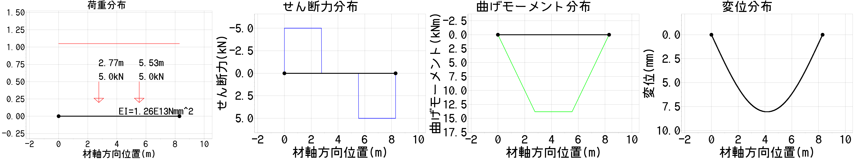

【L0】 積載荷重(B17からの集中荷重)

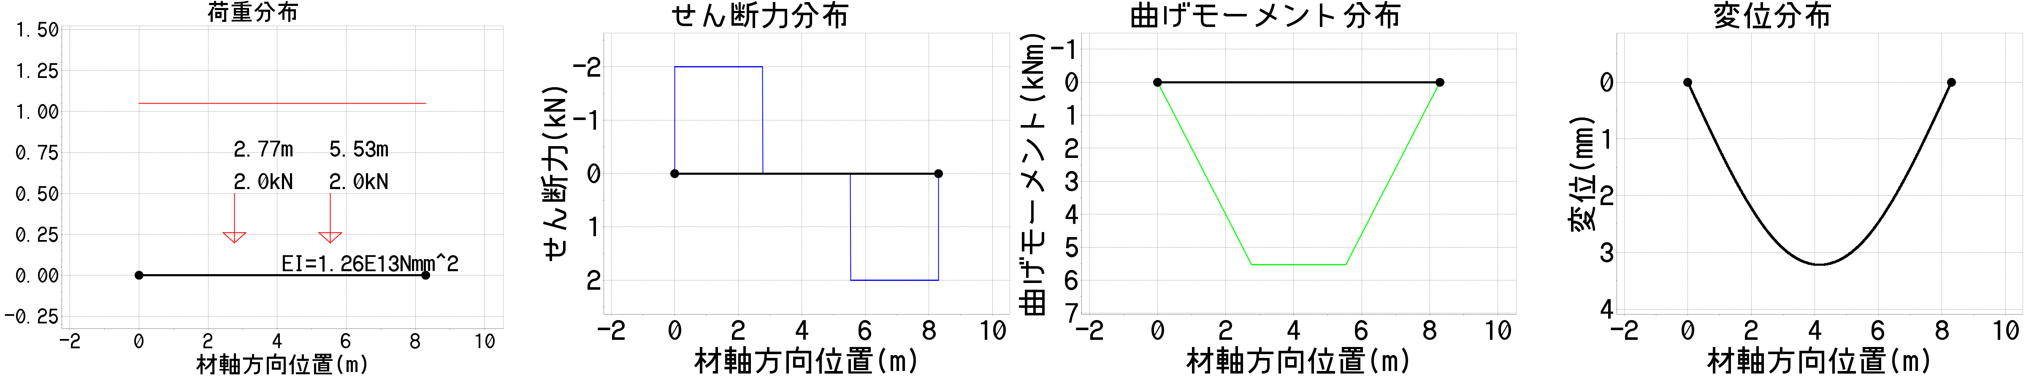

【C　応力のまとめ】

|  |  |  |  |  |
| --- | --- | --- | --- | --- |
| 荷重 | M(kNm) | Q(kN) | d(mm) | σb(N/mm2) |
| D0 | 13.8 | 5.0 | 8.1 | 33.4 |
| L0 | 5.5 | 2.0 | 3.2 | 13.4 |

【D　検定】

　　　　②長期の検討　D0+L0

　　　　　　　　σb/fb<1.0の検討　　σb/fb=0.67 判定→0.669 【OK】

　　　　　　　　δ=11.27mm 736.5分の1

　　　　③ガセットプレート部検討用せん断力 Qdl=7.00kN

【B17】 L=6500.0mm (合成梁としての検討)

【A　純鉄骨梁としての応力解析】

　　　　梁断面諸元: H-175×90×5×8 A=2.29E3mm2 I=1.21E7mm4

　　　　梁鋼材諸元: SS400 F=235N/mm2 λb=1 fb=77N/mm2 E=2.05E5N/mm2

（D0） 長期荷重

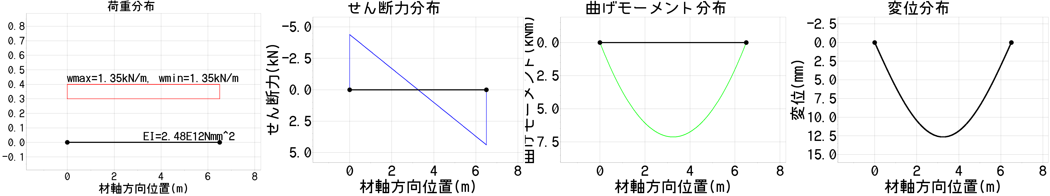

（L0） 積載荷重

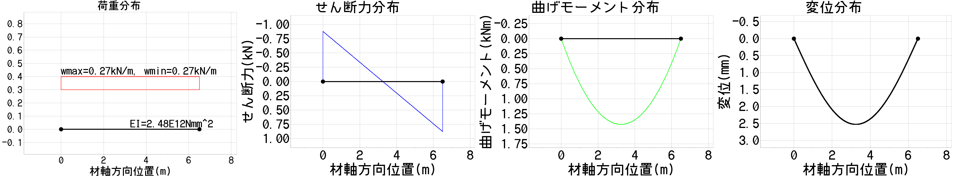

【C　応力のまとめ】

|  |  |  |  |  |
| --- | --- | --- | --- | --- |
| 荷重 | M(kNm) | Q(kN) | d(mm) | σb(N/mm2) |
| D0 | 7.1 | 4.4 | 12.6 | 51.7 |
| L0 | 1.4 | 0.9 | 2.5 | 10.4 |

【D　検定】

　　　　②長期の検討　D0+L0

　　　　　　　　σb/fb<1.0の検討　　σb/fb=0.81 判定→0.809 【OK】

　　　　　　　　δ=15.13mm 429.6分の1

　　　　③ガセットプレート部検討用せん断力 Qdl=5.27kN

【E　断面が傾きを有することによる追加検討】

本断面は勾配を有する折板屋根部分の部材であり、勾配に沿って断面が傾いて接合される。

長期荷重の10%(屋根勾配と同等)が弱軸方向に作用しているとした追加検討を以下で行う。

|  |  |  |  |
| --- | --- | --- | --- |
| 項目 | 強軸方向 | 弱軸方向 | 弱軸/強軸の比率 |
| 断面係数 | 138cm3 | 21.7 cm3 | rA=0.15 |
| 断面二次モーメント | 1210cm4 | 97.5cm4 | rB=0.08 |

①断面の応力のかたよりの検討

上下フランジ内で応力のかたよりと長期応力の合計σeが、

材料の許容応力度(f=157N/mm2)以内であることを検討する

σｅ=(長期で生じる曲げ応力の10%) +(長期で生じる曲げ応力の10%)/rA

=(51.7+10.4)+(51.7+10.4)×0.1/0.15=103.5<157N/mm2・・・【OK】

以上のことから、弱軸曲げにより断面内で応力のかたよりが生じても、材料の長期許容応力度以内である

②たわみの検討

rBは曲げ剛性比なので、【D　検定】で算出したδを使用して弱軸方向のたわみδwを検定し、

これらのたわみの合成をチェックする

弱軸方向たわみδw

δw=(δの10%)/rB=15.13×0.1/0.08=18.9mm

合成たわみδall

δall=sqrt(δ+δw)=24.3mm 267分の1